**令和3年度(2021年度)独立行政法人福祉医療機構　社会福祉振興助成事業　企画書**

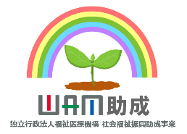

2021年　吉日

**0歳～2歳児と親が笑顔になるワークと**

**施設スタッフの支援力向上事業**



プロのパフォーマーによる乳幼児向きのワークショップと、乳幼児といっしょに

親自身も癒され日常生活に活かせるあそび、手あそび　わらべうた等、心に響く

芸術的アプローチであそびのスキルを身につけます。

①0歳～2歳児を持つ親が、あそびのスキルを身につけて、家庭での日常生活に活かし、笑顔で毎日を過ごす一助になる。

②いっしょにあそびながら、乳幼児の行動や著しい成長発達を知ったり感じたりすることが、親としての喜びになり、子育てを前向きに楽しめるようになる。

1. 親子を支援する施設の保育士や支援スタッフを対象に、芸術家の指導による支援力向上の講座で、親子へのかかわり方やあそびの専門性を高める。

④乳幼児期からのアプローチが大切なことを、市町村行政の理解と賛同を得て、連携して取り組みます。

小学校の新学習指導要領や、2018年4月から施行されている｢新保育所保育指針｣等には子どもの生きる力、非認知能力の育成が明記されました。特に乳幼児期に育まれる資質・能力に改めて着目し､非認知能力を育み・身につける必要性が世界の流れにもなっています。

**主催：特定非営利活動法人子ども劇場千葉県センター**

　　　　　〒260－0031　千葉市中央区新千葉2－7－16サンコート新千葉102号

TEL：043－301－7262　FAX：043－301－7263

E－mail:kidchiba@lily.ocn.ne.jp

URL http://chiba.gekijou.org/

１．目的

0歳～2歳児と親・家族を対象に、

1. 乳幼児を研究し尽くしたプロの芸術家により、あそびやわらべ歌やダンス等のワークショップを行い、親子いっしょに笑顔で楽しむと共に、成長発達に添った日常生活に活かせるあそびのスキルを身につける。
2. 親子を支援する施設の保育士や支援スタッフを対象に、芸術家の指導による支援力向上の講座を開き、親子へのかかわり方やあそびの専門性を高める。

県内市町村行政の連携と協力を得てワークショップは15か所、講座は5か所、子育て支援施設、児童センター、子育てひろば、保健センター、保育園等で実施する事業。



2．実施時期：2021年5月～2022年　3月

　　　　　5月頃～　実施先15か所を確認

　　　　　6月頃～実施日時　実施会場　実施作品を決める。下見打合せ開始

　　　　　8月頃～3月まで　決まり次第順次実施

3．具体的内容：以下のうち15か所を予定。プロのパフォーマーによるワーク（わらべうた、人形劇、歌、ふれあいあそび、ダンス等）とあそびのスキルを身につける。

昨年実施した10か所+5か所

1. 野田市

⑯君津市

⑰市原市

⑱佐倉市

⑨ 横芝光町

⑩ 成田市

⑪ 袖ケ浦市

⑫ 富里市

⑬ 四街道市

⑭ 船橋市

⑮ 鎌ヶ谷市

⑯ 佐倉市

実施会場の条件や大きさについては、下見打合せに伺った際に、会場も見せていただき、作品毎に多少条件が異なりますので相談しながらすすめます。

0～2歳とその親(保育士)、5組10人、最大でも10組20人です。大きな会場ではなく小さく程よい会場で、親子が安心でき集中できる空間と考えています。作品によっては0歳　1歳　2歳を分けてもっと少人数で実施する場合もあります。また、冷暖房の設備も必要です。

1. 松戸市
2. 市川市
3. 習志野市
4. 白井市
5. 印西市
6. 千葉市
7. 茂原市

　4．提供作品

この事業のワークとスキル講座は、プロのパフォーマーです。乳幼児の心と体の発達、養育者と

のかかわり等を研究し尽くし、今でも作品のブラッシュアップの努力をし続けている信頼できる

パフォーマーです。支援力向上の講座講師もパアフォーマーが行います。

5．実施体制

当団体に「コア会議」を7名で、専門家3名やパフォーマー4名、コーディネーター15名による

「推進プロジェクト」を組織し、計画から実行までを行います。また、コーディネーター15名が

実施会場のヒアリングやパフォーマーとの連絡調整にあたります。実施にあたっては、担当のコ

ーディネーターが丁寧な打合せをし、不安や齟齬がないよう取りはからいます。各会場当日体制

は、どの作品もパフォーマーは1人～2人、当団体のコーディネーター2名が伺います。

6．新型コロナウイルス感染防止のため、事業を実施する場合、手洗い、消毒、うがい等基本的な感染症対策や部屋の換気を行い、三つの密を避ける等、十分配慮して実施いたします。

7.すべてを助成金で賄いますので、貴市町村・貴施設のご負担はありません。が、実施会場確保と当事者への広報周知（チラシ作成と配布及び募集）を、貴市町村・貴施設で担っていただきたいと存じます。助成金には会場借用費とチラシ等作成費は計上しておりません。

この事業は「プロによる芸術の力を活用した子育て支援を行政との連携で行う」事業です。

改訂され2018年4月から適用されている新「保育所保育指針」には、「幼児期の終わりまでに育ってほしい姿」が明確化されました。①自立心 ②協同性 ③道徳性・規範意識の芽生え ④社会生活との関わりの4つの領域は「人間関係」で、他者と関わることでの「非認知能力」の育成が推進されています。０〜２歳児は、食事や睡眠、排泄のケアはもちろん重要ですが、目標に向かって頑張る力、人とうまく関わる力、感情をコントロールする力など非認知能力の基礎が育つ時期でもあり、｢学びの芽生え｣が見られる時期です。乳幼児期は、基本的信頼感を形成する時期であり、また、非認知能力の基礎が育つ時期でもあり、人との関わりの質も重要であることから、「よりいっそうの配慮が望まれている」と明記されています。

ノーベル経済学賞を受賞したジェームズ・Ｊ・ヘックマン博士が、2013年に行った「ペリー就学前計画の調査」の提言では「教育の投資効果は就学前教育が決め手である、子どもの非認知的な力の発達が成人期によりよい状態をもたらす」をきっかけに、今また幼児教育の重要性が世界中で注目されています｡その内容は、1960年代に開始された幼児教育研究を追跡調査した結果、優れた幼児教育は社会全体の利益につながるというものです。

非認知能力の発達を底支えし土台になる基本的信頼感を形成するために、親や保育者とのアタッチメント（愛着）が重要であることも強調されています｡日本ではアタッチメントは「愛着」とか“くっつく”と訳されています。精神科医で臨床心理士のボウルヴィーのアタッチメント理論では、「安心の輪」「安心な避難場所」「心のよりどころ」と言われ、「心の中にしっかりした輪ができれば、多少のことがあっても乗り越えていけるよ！」ということです。

子育て支援は市町村行政の施策として重要な施策の柱となっています。県内54市町村では虐待

の未然防止や対応を意識し、切れ目のない支援、0歳～2歳児とその親支援を手厚しています。

県内54市町村を訪問し、「一緒にやりませんか？」と足かけ2年かけて提案してきました。NPO

である私どもにも「乳幼児と親支援を担わせて頂きたい」「市町村でやっておられる子育て施策

に協力したい」という素朴な願いと、強い動機を持って始めた事業です。

当団体では、改めて乳幼児期の子どもの育ちの重要さに着目し、3年間は事業を継続しながら、行政との連携事業の強化と、プロによる芸術的なプログラムを市町村の子育て支援施策に反映することを最終的な願いとして、活動して参ります。

(特定非営利活動法人子ども劇場千葉県センター　)



**０・１・２・３歳児の親子のためのプロの作品紹介**

おやこでふれあう幸せな時間　　おやこで笑顔・いやしと安心の時間

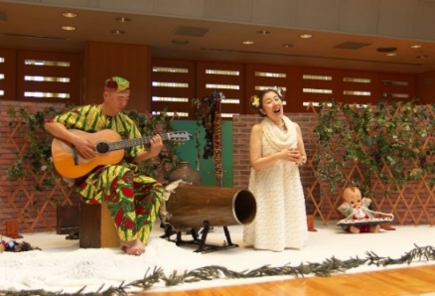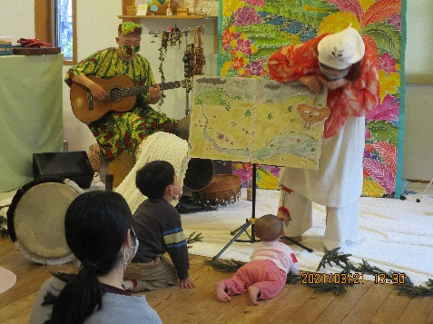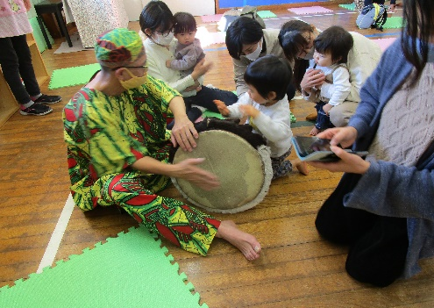

**＜歌子さんのはじめてのコンサート『最高の子守歌』〜歌で愛を伝えよう！〜＞**

　時間：公演３５分　楽器あそび２０分　対象：０歳〜３歳　　キャスト：歌子、ぴんたろー（２名）

赤ちゃんにとって最高の歌手はおかあさんやおとうさんなど身近な存在の人。歌は歌う人の声を通して、言葉では伝えられない深い心の思いを伝えます。ゆったりとした空間の中でコンサートを楽しみ、一緒に子どもに向かって歌いながら遊びます。そしてコンサートの最後には抱っこしながらダンス！！子ども一人一人に語りかけ、個性を引き出し、お母さんたちにはそんな子どもたちの様子を楽しみながら、疲れを癒してもらいたい。そんなコンセプトの参加型コンサートです。　　予定曲目：しゃぼん玉、あめふりくまの子、しあわせのはかり方、ゆりかご　など

**＜はじめてのコンサート『HO・GUI・UTA（ほ・ぎ・うた）〜寿歌〜』歌子さん＞**

　時間：公演３５分　楽器あそび２０分　対象：０歳〜２歳　　キャスト：歌子、ぴんたろー（２名）

子育てに忙しいお母さんをより癒したいと企画したコンサート。透き通る声と、太鼓のリズムで赤ちゃんの五感を刺激します。お母さんが太鼓のリズムに体を預けて揺れると、赤ちゃんのお尻も自然と動き出します。最初は掛け声、そして遊び歌。後半では生まれてきてくれたことを感謝して、参加者全員が一つになって歌い踊り讃え合います。楽しい宴の始まりです！

**＜わらべうたとおはなしのじかん　(特)表現教育研究所　パフォーマー：大沢　愛さん＞**

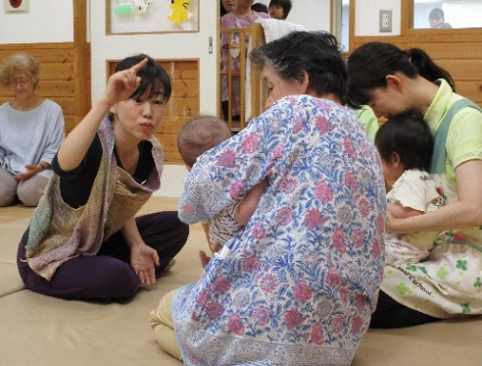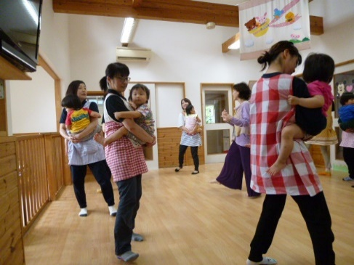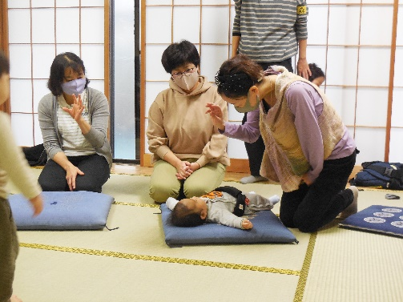

「♪チッチッチ　こっちとまれ　とまらんチッチはとんでいけ　とまった」赤ちゃんの顔をみながら、足や手やおでこにとまる。「とんでった」と指を高く上げると目で追っている。「○○ちゃん　〇〇ちゃん　〇〇ちゃん」と名前を呼ぶとジーっと顔をみて笑ったり声を出して反応する。「わかったね～」とニコニコ顔で話しかける。手あそび「♪てんこてんこてん　てんこてんこてん」手首を振る。子どもに語りかけるように顔をみて、表情の変化を待つように何度も繰り返す。「にぎ　にぎ　にぎ」「にぎ　にぎ　にぎ」。「ザザザーザザザー」オーシャンドラムの波の音、「チーン」終わりを告げる鐘の音。目をキョロキョロさせ音への反応は敏感だ。

わらべうたのゆっくりとやさしいかたりかけが気持ちを和ませます。

**＜おやこでダンス　　パフォーマー：安西真幸さん　安西千紗さん＞**

ママやパパといっしょにまぁちゃんといっしょにダンスあそび。

指をパクパク、だんだん大きく、リズミカルな指あそび手遊び。「お、いいですねえ」リズミカルなポップ調の曲がかかると、さっきの手遊びがリズミカルなダンスに。

・色々な音あそび、ユニークな音、思いもしない音に、ママ達からわぁー！、と思わず歓声が上がる。ビヨヨーンの音では、ジャンプ、抱っこで高い高い、おんぶで揺れる、お膝を飛び越える。さんぽの曲にのってどんな音が出てくるか耳を澄ませ、ブクブク水中、やっほーと出会って、飛行機でブーン、壊れてごろごろ、いろんな音を通して、いろんな世界や空気を想像して味わって自由自在に踊る。

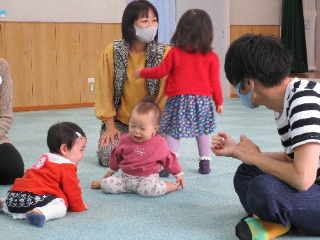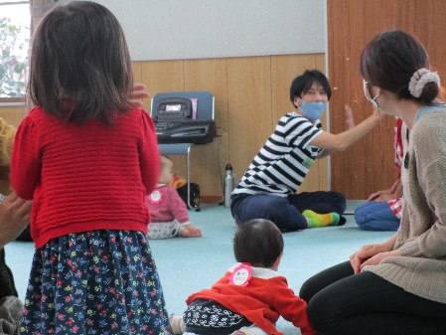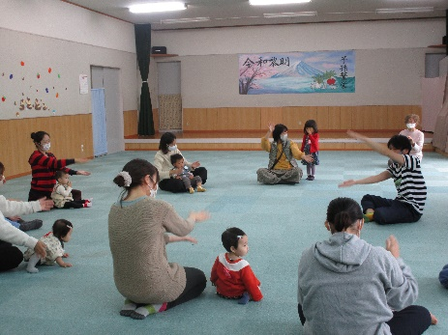

**＜人形劇　パフォーマー：人形劇団ののはな　納富俊郎さん　納富祥子さん＞**

**実施可能時期：2021年10月16日(土)から23日(土)**

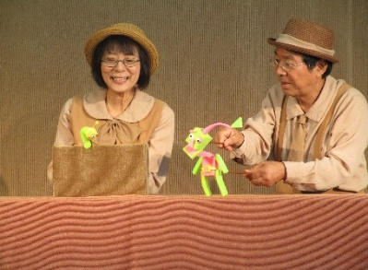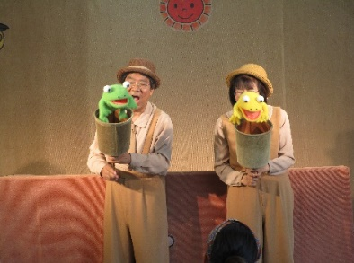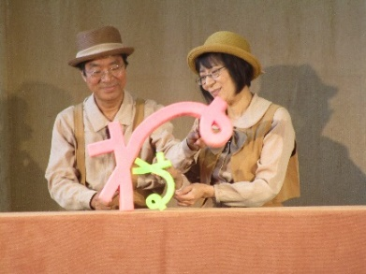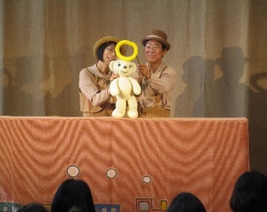

ウレタンロボット

ぴょんちゃんとケロちゃん

ねんねこねこのこもりうた

しろくまちゃん

小さなかわいいウレタンの人形やしろくまちゃんやウレタンロボットが出てくると、子どもたちは指さしをたり、声を出したり、お母さんといっしょに笑顔になる！小作品が次々登場、とってもあたたかく、ほほえましい作品で、お2人の人形使いの妙技で人形が人間に見えてくる。簡単で楽しい工作や人形つかいなども楽しめる。

**＜あそび　　パフォーマー：劇団風の子　大森靖枝さん＞**

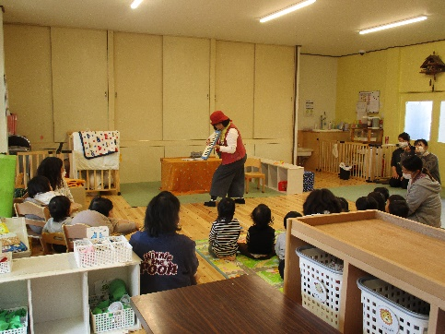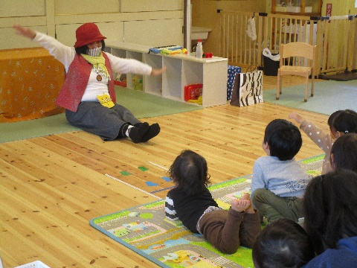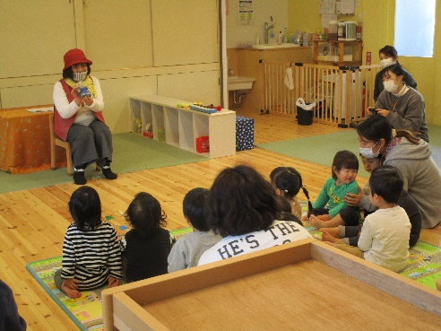

**親子でいっしょの劇ごっこ「カバさんのマスク」**

手あそびやわらべうたあそび　音あそび　紙ぶくろでおはなし「カバさんのマスク」など、おやこで触れ合い、ニコニコ笑顔になるあそび満載です。すわったままであそびますよ！

**親子でいっしょの劇ごっこ「まいごのこねこちゃん」**

手あそびやわらべうたあそび　新聞紙あそび　新聞をつかった「まいごのこねこちゃん」。最初は座ったまま、途中から赤ちゃんを抱っこしたり、手をつないだりと親子で会場全体を動いてあそびます。

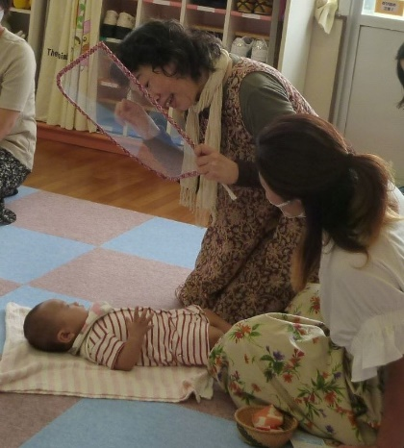**＜音楽とわらべうた　パフォーマー：山の音楽舎　川中美樹さん＞**

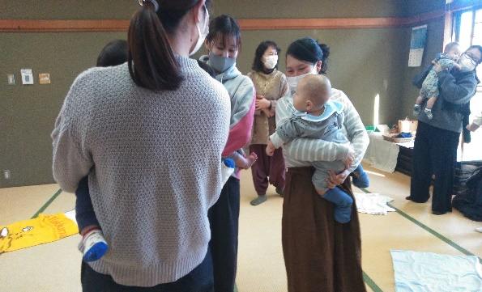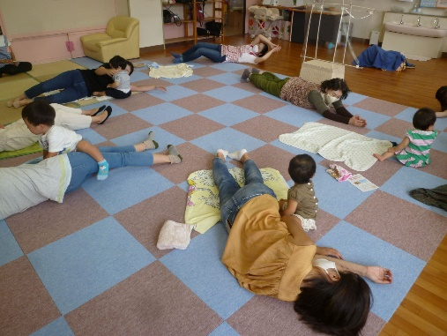

**「ふわふわ山の音楽会」（音楽）**

かわいいうたや言葉あそび、わらべうたや小さなお話などで構成された音楽会。終演後に、ゆったり余韻を楽しむ遊びのひろばをつけることも可能。 「鑑賞会に参加するのははじめて」という乳児親子も、無理なく安心して参加で きるように構成された音楽会。戸惑う保護者の方への配慮などを事前に、現地スタッフと共有、居心地の良い空間創りを行います。

**「ゆったりのんびりわらべうた」**

ゆったりお手玉しながら おしゃべりタイム。 だんだんそろってきたら、丸く座って輪になって、 膝のせ遊びや手遊びなど 親子でのふれあい遊びがいっぱいです。わらべうた遊びは、 “生きていく知恵と力とユーモア”がぎっしり詰まった まるで宝箱。 こどもたち一人一人の“今”に働きかけることができるわらべうた遊びは、すばらしい＜人育て＞カリキュラムです。 どう子育てをしていったらいいのか 戸惑う現代のお母さんたちに、ぜひ、この＜子育ての知恵＞を 届けたいと思います。

**＜ぐるぐる　　　パフォーマー：CAN青芸　浅野佳砂音　中ムラサトコ　＞**

乳幼児に向けた　フィーリング・パフォーマンス ＊ ぐるぐるは、せりふのない、乳幼児にむけたおしばい。

口琴・カリンバ・太鼓などの手作り楽器と独特なボイスパフォーマンスで、たべる、わらう、ねる、なく、おこ

るを遊ぶフィーリングパフォーマンス。 ぐるぐる模様のパネルがまあるく囲んだその中でおひざのうえで不思

議体験。＊厚生労働省社会保障審議会推薦児童福祉文化財＊

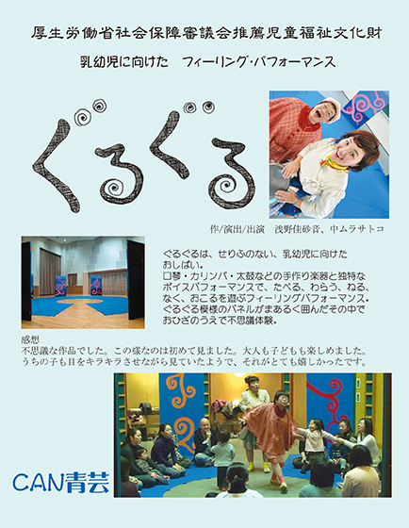



**市町村行政子育て関係課　担当者様へ　事業主旨に関する参考資料**

将来生きる力となる好奇心、共感力、協調性、コミュニケーション力といった数値では測れない「非認知能力」を育み、身につける最適な時期は、乳幼児期であることに着目した事業につきましては、2018年度と2019年の2年間、貴市町村を訪問致しました際に、事業を提案し、実施について意向をお聴きしてきました。2018年度の提案資料と、2019年度に訪問した際にお話した資料は以下のようです。ご確認ください。

**■2018年度・2019年度市町村行政訪問資料**

幼児期にこそ触れ・出会わせたい「五感にはたらきかける乳幼児のためのアート」体験

乳幼児と養育者の

子ども・人々イラスト　並ぶ子どもの笑顔「笑顔　　　　 with あーと」事業提案

【事業の提案理由と私たちのNPOの願い】

市町村行政での子育て支援施策は、生活の多様化に合わせ、様々な支援が充実しています。子育てはエンドレスで、悩みや不安は尽きることがなく、切れ目のない支援が求められています。特に乳幼児期の子どもの成長発達を応援すること、五感に働きかけることの重要性が、脳科学の研究者や専門家等からも注目され提唱されています。将来生きていく基本となる好奇心、共感力、協調性、コミュニケーション力といった『人間力』『非認知的能力』を身につけるのに最適な時期は「乳幼児期」です。

【子育て支援施策に芸術と出会う体験を】

市町村行政の支援施策に「乳幼児とその親・家庭を対象に、芸術に出会う体験を盛り込んでいただきたい」と考え、「笑顔　　　　 with あーと」事業を提案させていただきます。民間ＮＰＯである私どもに「乳幼児の成長発達と養育者支援の一翼を共に担わせていただきたい」「市町村でやっておられる子育て施策に協力したい」という素朴でかつ強い願いをもっております。

子ども・人々イラスト　並ぶ子どもの笑顔

【キーワードは乳幼児の笑顔！】

芸術には力があります。乳幼児の成長発達、想像力の育成やコミュニケーション力の形成に、やさしく豊かにはたらきかける有効な手段のひとつです。キーワードは「笑顔！」。乳幼児の屈託のない笑顔は、我が子への愛おしさと癒しをもたらし、親子の信頼やきずなを深めます。乳幼児のための舞台は、親子でほっと安心でき、やさしくてあたたかい雰囲気につつみこまれるように創られています。

【期待される効果】

①将来生きる力となる想像力の育成や、コミュニケーション力の形成を図ることができます。

②親子でいっしょに芸術に触れることにより、親子の愛着形成が期待できます。

③子育て世代間での自然な交流により孤立した子育てから解放されるという効果が期待できます。

【この分野の実績から提案します】

子ども劇場千葉県センターでは、発足以来一貫して、乳幼児期からの子どもの成長発達を促す活動、合わせて孤立や虐待等を未然に防止する活動を通じ、養育者が自立して子育てを楽しめる環境づくりをすすめてきました。その間の成果やデータから、芸術の力は、乳幼児の育ちや子育て支援に有効であるという確信を持つようになりました。

また、令和元年度、千葉県の虐待相談件数は、9,061件であり、前年度と比較すると1,514件増加しています。また、千葉市を含めると10,715件となり、前年度と比較すると1,655件増加しています。虐待の類型別では、身体的虐待、性的虐待、心理的虐待、ネグレクトのいずれも増加しており、その中でも身体的虐待が最も増加しています（前年度比＋754件）。実父及び実母からの虐待が増加しており、両方を合わせると件数全体の90％を超えます。被虐待児の年齢別では特に小学生が増加しています（前年度比＋689件）。この事業を提案した背景には、こうした厳しい現状を無くしたいという思いも込められています。

**■2019年度事業実績**

昨年、貴市町村訪問の際「乳幼児と養育者を対象につくられた、プロのアーティストによる音楽、人形劇、ダンスなどの公演や体験ワークショップを、行政との連携や協力の可能性をさぐりながら実施する」という趣旨の事業提案をいたしました。民間ＮＰＯである私どもに乳幼児の成長発達と養育者支援の一翼を共に担わせていただき「市町村でやっておられる子育て施策に協力したい」という素朴でかつ強い願いをもっての提案です。2019年度は助成金が獲得できず、以下5か所で実施しました。

|  |  |  |  |
| --- | --- | --- | --- |
|  | **実施場所** | **実施日** | **パフォーマー・作品** |
| 1 | コミュニティ長柄　（赤い羽根共同募金助成）  「0･1･2･3はじめてのおしばい」事業 | 8/15（木）10:00～10:50 | ○大沢愛　わらべうた |
| 2 | ほうゆうベビーホーム（赤い羽根共同募金助成）  「0･1･2･3はじめてのおしばい」事業 | 8/20（火）9:30～10:30 | ○大沢愛　わらべうた |
| 3 | 君津赤ちゃんの家　（自己資金と別途資金で実施）  「乳幼児と親のためのはじめてのおしばい」事業 | 8/21（水）10:00～10:50 | ○大沢愛　わらべうた |
| ４ | 学校法人日吉台学園　日吉台幼稚園（自己資金）  「乳幼児と親のためのはじめてのおしばい」事業 | 9月30日（月）14:30～15:30 | 〇人形劇団ののはな  納富俊郎・祥子  ののはなげきじょう |
| 5 | 鎌ヶ谷市粟野児童センター（赤い羽根共同募金助成）「0･1･2･3はじめてのおしばい」事業 | 10月1日(火）10:20～11:20 | 〇人形劇団ののはな  納富俊郎・祥子  ののはなげきじょう |

**■2020年度事業実績**

①令和2年度（2020年度）独立行政法人福祉医療機構　社会福祉振興助成事業（WAM通常助成）

1．事業名：「0歳～2歳の親が子どもの成長発達に寄り添い笑顔になる支援」事業

2．目的

0歳～2歳児と子育てをしている親(保育士、支援者）に対し、乳児を研究し尽くしたプロの芸術家によるベビー向きのワークショップを行い、エンパワーされてわが子とあそび、喜びを実感し、乳児の発達に寄り添った日常生活に活かせる手あそびやわらべうた等の芸術的スキルを身につける。孤立しがちな親が、そのスキルを使ってコミュニケーションを楽しみ、わが子といっしょに笑顔で毎日を過ごす一助になることを目的に、県内市町村行政の連携と協力を得て10か所の子育て支援施設、児童センター、保健センター、保育園等で実施する事業。

　3．　事業実績

|  |  |  |  |  |
| --- | --- | --- | --- | --- |
|  | 実施施設 | 実施日  実施時間 | プログラム名  パフォーマー名 | 参加者数246人  乳幼児102人　大人144　人 |
| １ | 千葉市　おゆみ野中央子育てリラックス館 | 10/26（月）  11:00～11:50 | 「にこにこげきじょう」  納富俊郎・納富祥子 | 乳幼児9人(11か月：1人 1歳：6人 2歳：1人　3才：1人)  大人12人（保護者：9人　施設職員：3人） |
| 2 | 白井市　西白井コミュニティープラザ | 10/28(水)  10:30～11:30 | 「にこにこげきじょう」  納富俊郎・納富祥子 | 乳幼児15人(0歳：6人　1歳：3人　2歳：3人3才：3人　)  大人　16人（保護者：14人　地域:2人） |
| 3 | 習志野市　こどもセンター | 10/30（金）  10:40～11:20 | 「にこにこげきじょう」  納富俊郎・納富祥子 | 乳幼児11人（1歳児：5人　2歳児：5人　4歳１人）  大人17人(保護者10人　施設職員5人　行政2人) |
| 4 | 成田市　子ども館　なかよしひろば | 11/17(火)  10:30～11:00  11:00～11:30 | わらべうたあそび  「うたとおはなしのじかん」大沢　愛 | 乳幼児9人（0歳児5人　1歳児4人）  大人17人(保護者9人　施設関係者5人 行政1人　地域2人) |
| 5 | 袖ヶ浦市  神納コミュニティセンター | 11/24(火)  11:00～11:40 | 「おやこでいっしょにダンスあそび！」安西真幸 | 乳幼児7人(0歳：3人　1歳：1人　2歳：3人)  大人12人（保護者：7人　保育士：1人　地域:4人　） |
| 6 | 富里市　ひよしだい保育園 | 11/26(木)  10:00～10:40 | 「みんなでいっしょに劇あそび」  大森　靖枝 | 乳幼児14人(0歳：4人　1歳：6人　2歳：4人)  大人7人（保育士：7人） |
| 7 | 印西市　そうふけつどいの広場 | 12/4(金)  10:30～11:10 | わらべうたあそび  「うたとおはなしのじかん」  大沢　愛 | 乳幼児9人(0歳:3人　1歳:4人　3歳:2人)  大人19人(保護者9人施設関係者6人　行政1人　地域:3人) |
| 8 | 野田市　北コミュニティーセンター | 12/4(金)  10:00～11:40 | 「わらべうたで　あ・そ・ぼ♪」  川中　美樹 | 乳幼児11人（0歳:5人　1歳:4人 2歳:1人 3歳:1人(上の子で最初のみ参加）  大人16人(保護者：11人　施設職員：4人　行政：1人) |
| 9 | 佐倉市　佐倉臼井老幼の館 | 12/8（火）  10:15～11:00 | 「歌子さんのはじめてのコンサート」  歌子さん　ぴんたろ— | 乳幼児11人（1歳未満4人　1歳4人　2歳2人　3歳1人）  大人20人（母親10人　施設職員7人 行政１人 地域2人） |
| 10 | 松戸市　おやこDE広場小金原 | 12/24(木)  10:00～10:40 | わらべうたあそび  「うたとおはなしのじかん」  大沢　愛 | 乳幼児6人(1歳未満3人　1歳2人　2歳1人)  大人8人（母親5人　施設職員3人） |

②**2020年度一般社団法人　パチンコ・パチスロ社会貢献機構並びに千葉県遊技業協同組合の助成事業**

1.事業名：「0歳～3歳児とその親との愛着を深めるアート・ふれあい・交流事業」

2．目的

将来生きる力となる好奇心、共感力、協調性、コミュニケーション力といった数値では測れない「非認知能力」を育み、身につける最適な時期は、乳幼児期であることに着目した事業。乳幼児とその親・家庭を対象に、乳幼児の驚くような成長発達の発見と、親子の愛着形成につながるアートやふれあいあそび、交流やワーク等を、行政や子育て支援拠点と連携して10か所で実施する。

|  |  |  |  |  |
| --- | --- | --- | --- | --- |
|  | 実施施設 | 実施日時 | パフォーマー | 参加者数288人(乳幼児119人・大人169人) |
| 1 | 長柄町　コミュニティ長柄 | 8/13（木）  10:00～11:00 | わらべうたあそび  「うたとおはなしのじかん」大沢　愛 | 乳幼児18人  大人22人 |
| 2 | 市川市　新浜親子つどいの広場 | 9/16（水）  10:30～11:15  14:00～14:45 | 「ゆったりのんびり わらべうたあそび」  川中　美樹 | 乳幼児12人  大人19人 |
| 3 | 横芝光町  子育て支援センター横芝 | 10/27（火）  10:20～11:00 | 「にこにこげきじょう」  納富俊郎・納富祥子 | 乳幼児22人  大人25人 |
| 4 | 茂原市　茂原市保健センター | 11/4（木）  10:00～12:10 | わらべうたあそび  「うたとおはなしのじかん」大沢　愛 | 乳幼児20人  大人23人 |
| 5 | 市原市　国分寺公民館 | 11/10（火）  10:00～10:40 | わらべうたあそび  「うたとおはなしのじかん」大沢　愛 | 乳幼児2人  大人12人 |
| 6 | 四街道市  認定こども園四街道さつき幼稚園 | 11/18（水）  10:20～11:00 | 「ゆったりのんびりわらべうた」川中　美樹 | 乳幼児5人  大人10人 |
| 7 | 千葉市　小中台公民館 | 12/3（木）  10:00～10:40  11:00～11:40 | わらべうたあそび  「うたとおはなしのじかん」大沢　愛 | 乳幼児12人  大人17人 |
| 8 | 松戸市　おやこDE広場北小金 | 12/24(木)  13:00～13:40 | わらべうたあそび  「うたとおはなしのじかん」大沢　愛 | 乳幼児　4人  大人　8人 |
| 9 | 君津市　八重原公民館 | 12/26(土)  10:30～11:15 | 「歌子さんのはじめてのコンサート」  　歌子さん　ぴんたろー | 乳幼児7人  大人13人 |
| 10 | 千葉市  子育て支援ステーション　ニッセ | 3/21(日)  10:15～11:00  13:15～14:00 | 「歌子さんのはじめてのコンサート」  歌子さん　ぴんたろー | 乳幼児17人  大人20人 |

**乳幼児からの子どもとその親を対象にした芸術文化体験・ワークショップ事業実績**

●乳幼児とその親対象の事業は「0・1.2．3歳児と親のはじめてのおしばい」　小学生等には「子どもが出会うはじめてのおしばい」事業　「乳幼児と養育者の　　withあーと」事業として、プロによる生の舞台等を2006年から開始しました。以降毎年3～8か所で実施しています。

**2006年度～2020年度までの15年間の実施実績　 延べ50か所　52回　2,410人**

　土気あすみが丘プラザ　おゆみの公民館　浦安市民プラザ　土気公民館　子ども交流館　　流山市南流山センター　　茂原市中央公民館　　若葉保健センター　打瀬公民館　JRA中央会館　市川市勤労市民センター　千葉県乳児院　中央児童相談所　千葉市児童相談所　小仲台地域福祉交流館　長南町子育て交流館　君津赤ちゃんの家　コミュニティ長柄　ほうゆうベビーホーム　　市原市国分寺公民館　日吉台幼稚園　粟野児童センター　スペースにわにわ　乳児院エンジェルホーム　乳児院イーハトーブ　聖愛乳児園

●2008年度から「病院や児童福祉施設で暮らす子どもたちへ笑顔の贈りもの」事業として、病院　乳児院　児童相談所　児童福祉施設等に、プロによる生の舞台やワークショップ体験を届けています。

**2008年度～2020年度までの13年間の実施実績　12病院7児童相談所23施設　延べ196回8,761人**

千葉県千葉リハビリテーションセンター　国立国際医療研究センター国府台病院　成田赤十字病院、国立病院機構千葉東病院　千葉大学医学部附属病院　千葉県こども病院　国立病院機構下志津病院　国保直営総合病院君津中央病院　千葉市立海浜病院　東京女子医科大学八千代医療センター　東邦大学医療センター佐倉病院　国保松戸市立病院　中央児童相談所　市川児童相談所　柏児童相談所　東上総児童相談所　銚子児童相談所　君津児童相談所　千葉市児童相談所　千葉県乳児院　子山ホーム　コミュニティ長柄　ほうゆうベビーホーム　君津赤ちゃんの家　恩寵園　房総双葉学園　ほうゆうキッズホーム　ひかりの子学園　一宮学園　子山ホーム　グリーンヒルキッズゆりのき台　グリーンヒルキッズ村上　大成会不二学園　アフタースクールむぎ畑　野菊野子ども館　　結　ハクナマタタ

●2015年から、文化庁文化芸術による子供の育成事業受託「子供の芸術家派遣事業」を、県内の学校へ授業として届けています。

2015年度　39校　参加した児童生徒数1,680人　芸術家講師のべ　84人　コーディネーター11人

2016年度　70校　参加した児童生徒数3,316人　芸術家講師のべ115人　コーディネーター24人

2017年度　70校　参加した児童生徒数3,175人　芸術家講師のべ123人　コーディネーター30人

2018年度　76校　参加した児童生徒数3,488人　芸術家講師のべ218人　コーディネーター30人

2019年度　77校　参加した児童生徒数3,524人　芸術家講師のべ147人　コーディネーター34人

2020年度　80校　参加した児童生徒数3,425人　芸術家講師のべ150人　コーディネーター34人

●「子どものあそび　アート体験ひろば」として、プロを講師による小学生を中心とした体験型ワークショップを実施しています。

**2008年度～2019年度までの12年間の実績　84企画　155回　3,789人**

　　千葉市文化センター　　船橋西部公民館　　千葉市子ども交流館　八千代市明星幼稚園

千葉県文化会館　　流山生涯学習センター　村上北小学校　きぼーるひろば

●2020年度「0歳～3歳までの親子が笑顔になるワークとあそびのスキル」**20企画　20回　534人**

千葉市おゆみ野中央子育てリラックス館　　白井市西白井コミュニティープラザ　習志野市こどもセンター

成田市子ども館なかよしひろば　袖ヶ浦市神納コミュニティセンター　富里市ひよしだい保育園　印西市そう

ふけつどいの広場　　野田市北コミュニティーセンター　　佐倉市佐倉臼井老幼の館　　松戸市おやこDE広場

小金原　長柄町コミュニティ長柄　　市川市新浜親子つどいの広場　　横芝光町子育て支援センター横芝

茂原市保健ンター　市原市国分寺公民館　四街道市認定こども園四街道さつき幼稚園　千葉市小中台公民館

松戸市おやこDE広場北小金　　君津市八重原公民館　千葉市子育て支援ステーションニッセ